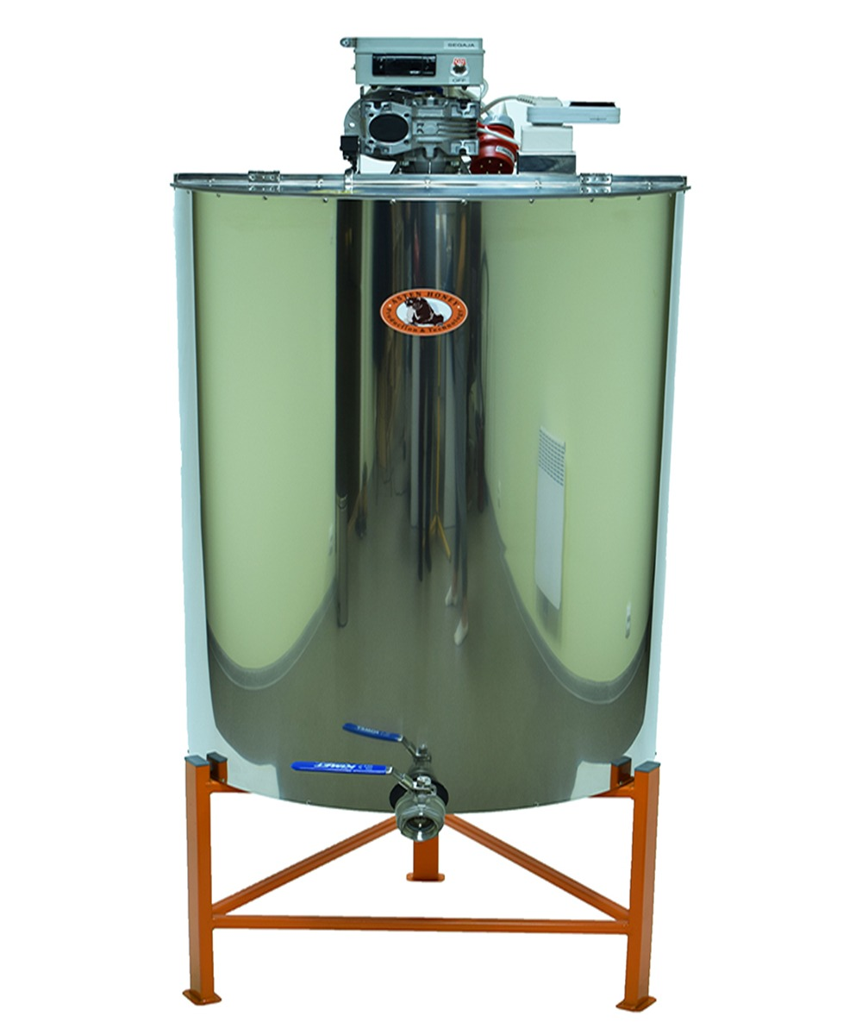
Meesegaja 120L/230L kasutusjuhend

  - 01 2016
  - Versioon 1.

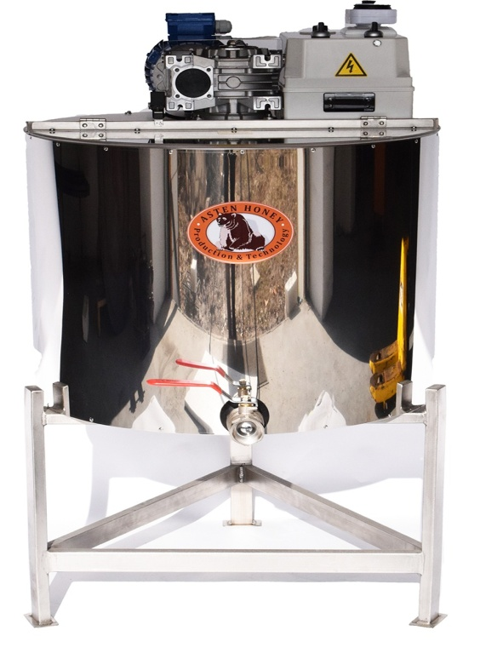

Käesolev kasutusjuhend on eestikeelne.

SISUKORD
1 Ohutusnõuded ja hoiatused 3
1.1 Tehniline ohutus 4
1.2 Märkused 4
2 Tutvustus 5
2.1 Käsitlus ja kasutusjuhendi eesmärk 7
2.2 Ülevaade tööprotsessist 7
3 Esimene kasutuselevõtt ja tööprotsess 8
4 Temperatuuri kontrolleri ESM-3711 HN kasutusjuhend 11
5 Tehnilised andmed 14
6 Seadme transport 15
7 Seadme hooldamine ja pesu 15
8 Ohutusabinõud 16
8.1 Ohutusmärgid 18
9 Garantiitingimused 19
9.1 Garantii kehtivus ja aeg 19
9.2 Garantii tingimused 19
9.3 Garantii sisu 19

Meesegajate tooja: Asteni Mesindus OÜ
Tootja aadress: Allikunurga, Türi-Alliku, Türi vald, 72232 Järvamaa
Toote nimetus: Meesegaja 230l / 230/380v Meesegaja 120l / 230/380v
Tel: 5251236
www.asten.ee
info@asten.ee

1 Ohutusnõuded ja hoiatused
Lugege kasutusjuhend enne meesegaja kasutuselevõttu hoolikalt läbi.
See sisaldab tähtsat infot meesegaja kasutamisest, ohutusest, puhastamisest ja hooldusest.
Nii kaitsete seadet ja tagate enda ohutuse.
Hoidke kasutusjuhend alles seadme võimalikule järgmisele
kasutajale.
Elektriline ohutus on tagatud ainult siis, kui meesegaja on
ühendatud vastavalt juhendile maandatud vooluvõrku ja varustatud rikkevoolukaitsmega.
Vooluvõrk millesse ühendatakse meesegaja peavad olema paigaldatud pädevate isikute poolt ja vastama kõikidele seadusega kehtestatud nõuetele ja eeskirjadele.
Tootja ja müüja ei vastuta kahjude eest, mis on tekkinud seadme valest ühendamisest ja/või paigaldusest või on kasutatud mitte nõuetekohast kaitset.
Meesegaja vastab etteantud ohutusnõuetele.
Mittenõuetekohane kasutamine võib kahjustada meesegajat ja ohustada kasutajat.
Seadmele tohivad remonti ja hooldust teostada ainult Asten Honey Production & Technology volitatud isikud.

1.1 Tehniline ohutus
Enne paigaldamist veenduge, et meesegajal ei oleks nähtavaid kahjustusi.
Kahjustatud meesegajat mitte paigaldada ja kasutusele võtta.
Ärge paigaldage seadet ruumi, kus võib esineda külmumisoht.
Temperatuuri kõikumine võib avaldada negatiivset mõju elektroonikale.
Võimalikke lisaseadmeid ja-varustust masina juures tohib kasutada vaid siis, kui see on tootja poolt kirjalikult heaks kiidetud.
Kui masina juurde ja/või külge on paigaldatud selleks mitte-ettenähtud osad kaotab garantii kehtivuse.
Kasutage ainult tootja poolt pakutavaid või soovitatud varuosasid, see aitab vältida meesegaja kahjustusi ja sellega seotud ohte.
Keevitustöid on meesegaja juures lubatud teha alles peale võrgu toite väljaühendamist. Kontroller peab olema meesegaja küljest eemaldatud.
Meesegaja visplit ei tohi käivitada kui mesi anumas on tahenenud vastasel juhul võib murduda visplivõlli küljes turvapolt M6x30 säästmaks reduktorit ülekoormuse eest.
Mesi tuleb eelnevalt soojendada pehmesse olekusse!

1.2 Märkused

Asteni Mesindus OÜl on õigus muuta meesegajate konstruksioone ja püsivara.
Käesolev kasutusjuhend on Meesegaja 120l ja 230l algupärane kasutusjuhend.

2 Tutvustus
Täname teid Meesegaja 120L / 230L ostmise eest.
Meesegaja parimaks kasutamiseks palume kõigepealt põhjalikult tutvuda kasutusjuhendiga.
Hoidke see juhend hilisemaks vaatamiseks alles.
Meesegaja on täisautomaatne ning soojendusega.
Võimalik programmeerida erinevaid meesegamis aegu- ja tsükleid. 2,5 pööret minutis.
Toide 380V / 230V. Meesegaja on varustatud kaane turvamehhanismiga ehk tööprotsessi ajal tõstes kaane üles lõpetavad meesegaja labad pöörlemise. Kaane sulgedes jätkub tööprotsess.

Kasutusjuhendis on ära toodud:
- Seadme lühikirjeldus ja selle osad
- Juhised seadmega töö alustamiseks
- Ohutusabinõud

Seadme mõõtmed:

- Nõu kõrgus koos mootoriga 1350mm
- Nõu laius koos mootoriga 637mm
- Kõrgendus raami kõrgused 400 või 600mm

Meesegaja juhtpult, programmkell, temperatuuri kontroller, kaane turvalüliti
0.25kw mootor
1:400 reduktor
Teisaldatavad jalad kõrgusega 40cm ja 60cm
Varustatud vaheliistudega et oleks võimalik transportida roklaga
Roostevabast terasest kuulkraan 1 ¼`` võimalusega lisada voolikuliides
Roostevavast terasest küttekaabli ja isolatsiooniga kahekihiline nõu
Toitekaabel 380V / 230V / 1.5m pikk

2.1 Käsitlus ja kasutusjuhendi eesmärk
Meesegaja 120L / 230L on valmistatud mesinikule mee soojendamiseks, sulatamiseks, segamiseks ning kreemja/võidemee valmistamiseks. Toode ei ole mõeldud muuks otstarbeks. Meesegaja on termokontrolleriga ESM-3711-HN, mida saab kontrollida meesegaja peal olevast paneelist.
Kasutusjuhendi eesmärk on teha toote kasutajale selgeks mis funktsionaalsused ja võimalused on sellel meesegajal.
Tootega tuleb kaasa: meesegaja 120L / 230L, kasutus- ja ohutusjuhend, termokontrolleri ESM-3711-HN inglise keelne kasutusjuhend.

2.2 Ülevaade tööprotsessist
Enne toote kasutamist tutvuda kindlasti toote kasutusjuhendiga. Korrastada tööks sobilik töökoht, teha kindlaks, et töö alustamine on turvaline ning jälgida, et seadet ei kasuta inimene kes ei ole tutvunud kasutusjuhendiga.

3 Esimene kasutuselevõtt ja tööprotsess
Enne meesegaja kasutuselevõttu tuleb seade nõuetekohaselt paigaldada ja ühendada. Meesegaja peab olema paigutatud nii, et seadme ümber on vaba ruumi töötamiseks. Meesegaja mootori ventilaatorit ei tohi paigutada vastu seina jätta minimum 5cm vabaruumi, vastaseljuhul võib tekkida mootori ülekuumenemise oht.
Tööruum kuhu meesegaja paigaldatakse peab vastama kehtivatele ohutuseeskirjadele ja –nõuetele.
Soovitav on ka toode seest pesta sooja veega või vajadusel toiduainetööstuses lubatud pesuvahenditega.
Töö alustamiseks sisestada toide vooluvõrku (380V / 230V)*.
Meesegaja pöörlemist saab reguleerida juhtpaneeli kõrval olevalt programmkellalt – programmkella vasakul asetsev kellakujutis tähendab seda, et meesegaja pöörleb ainult selle järgi mis parameetrid on tootekasutaja kellale andnud.
Kella parameetreid saab sättida vastavalt programmkella peal asuvatel nö ribidel - üks ribi tähistab 15 minutit.
Vajutades ribi alla, siis muutub see aktiivseks ning meesegaja hakkab sel perioodil pöörlema. Valides paremal asetseva kujutise, siis pöörleb meesegaja koguaeg piiramatult. Vasakul on näha kella- kujutis – selles asendis töötab seade ainult kella sätete järgi. Parempoolses asendis stabiilselt koguaeg.
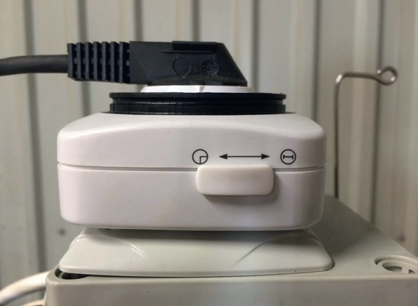
Joonis 1: Programmkell

Meesegaja soojenduse sisse lülitamiseks keerata lülitit “KÜTE” vasakule. Seejärel hakkab tööle meesegaja küte. Temperatuuri reguleerida temp. kontrollerilt. (Vt. Peatükk 4)
Segamis vispli sisse lülitamiseks keerata lülitit “SEGAJA” vasakule. Seejärel hakkab tööle meesegaja vispel.
Vispli tsüklite reguleerimiseks kasutada kilbi peal asetsevat 24h taimerit.
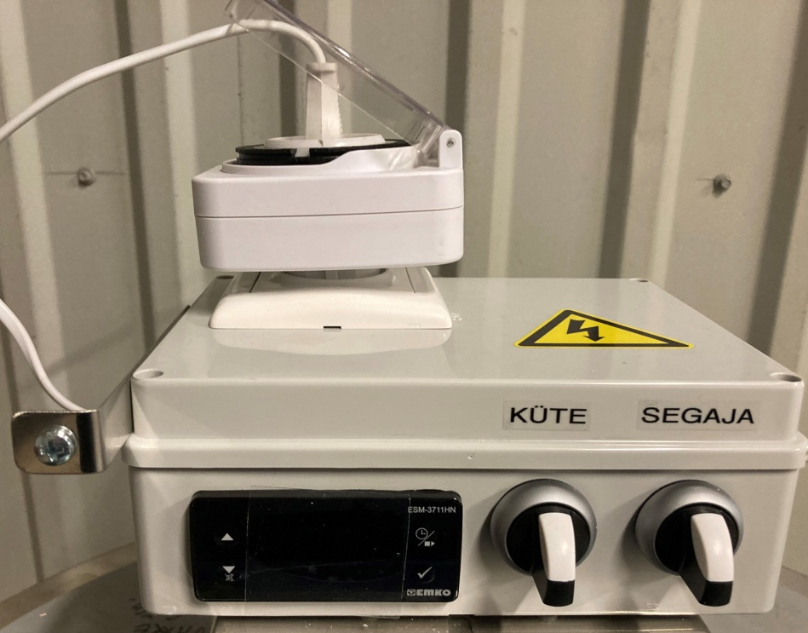

Kreemja mee valmistamiseks sobivad tsüklid oleks: 4-5x 30 minutit segamistsüklit 24h jooksul, kreemja mee valmistamiseks parim mesi oleks mesi mis on oma olemuselt peene kristalliga.
Valmimisprotsess olenevalt meesortimendist ja olekust on 2 kuni 3 nädalat. Kõige kiirem kristalliseerumistemperatuur +15C´.
Kui oleme saavutanud ühtlase kristallse meemassi, siis pakendamiseks eelnevalt soojendame kreemjat mett kuni +30C` – see tagab ühtlase ja stabiilse mee pealevoolu pakendamiseks.
Soovituslik on jätta tünni 10-20% kreemjat mett alles, seda nimetatakse juuretiseks mis soodustab järgmise partii kiiremat valmimist.
Mee sulatamisel reguleerime temperatuuri 40- 45C` juurde ning lülitame segaja pidevalt segama. Olenevalt mee iseloomust ja olekust, saavutame ühtlase meesulamistaseme ca 24H jooksul.
Seejärel reguleerime temperatuuri alla (tavatemperatuurile ca 28C`) ning jätame segaja töösse, et toimuks võimalikult kiire mee jahtumine.
Temperatuuri reguleerimine toimub temperatuurianduri ja regulaatori abil. Temperatuuriandur asub tünni alumisel kolmandikul.
Kui meesegajas on1/3 või vähem mett, on oht mee ülekuumenemisele kuna temperatuuriandur ei fikseeri täpset temperatuuri.

* Olenevalt toote modifikatsioonidest on võimalik toodet ühendada kas 380 V või 230 V vooluvõrku.

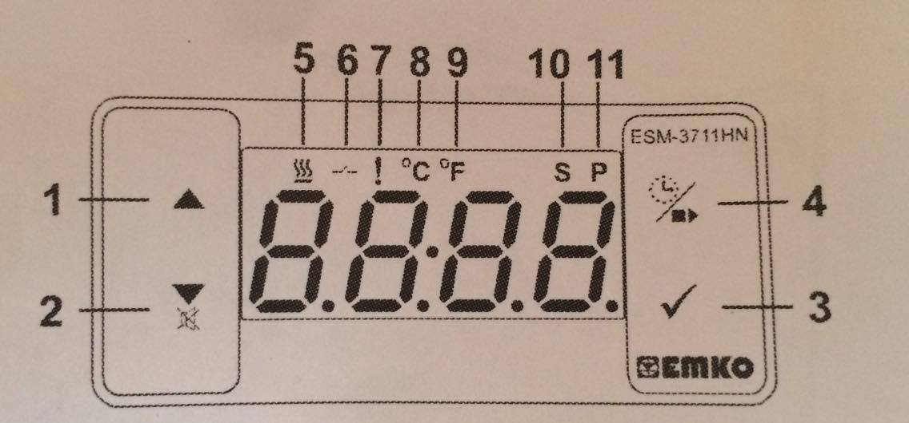
4 Temperatuuri kontrolleri ESM-3711 HN kasutusjuhend
Nuppude definitsioonid:
Joonis 2. Illustreeriv foto temperatuuri kontrolleri nuppudest
1 Väärtuse suurendamise nupp. Nuppu kasutatakse selleks, et suurendada etteantud väärtust.
2 Väärtuse vähendamise nupp. Nuppu kasutatakse selleks, et vähendada etteantud väärtust.
3 Väärtuse muutmise nupp. Vajutades sellele nupule, ilmub ekraanile parameetrite muutmise režiim. Olles muutnud parameetreid, siis on vajalik vajutada sellele nupule uuesti, et salvestada paika pandud parameetrid. Programmeerimise režiimi sisenemiseks hoida seda nuppu 5 sekundit all. Tähelepanu! Programmeerimise režiimis on väga suur oht ajada paika pandud seaded sassi ning seetõttu rikkuda temperatuuri kontrolleri korrapärane töötamine. Programmeerimise režiimi kasutada ainult juhul kui olete endale täielikult selgeks teinud antud temperatuuri kontrolleri tööpõhimõte ja oskate seadeid muuta!
4 Soojendamis nupp.
LED-ide definitsioonid:
5 Küpsetamise LED. Annab märku, et soojendus režiim on sees.
6 Väljundi LED.
7 Alarmi LED
8 Celciuse LED. Annab märku, et seade töötab C režiimis.
9 Fahrenheiti LED. Annab märku, et seade töötab F režiimis.
10 Muutmise režiim. Annab märku, et seade on parameetrite muutmise režiimis.
11 Programmi LED. Vilgub kui seade on programeerimise režiimis.

Kui temperatuuri kontroller ei ole sisselülitatud, siis ei põle ega vilgu ühtegi
tulukest:
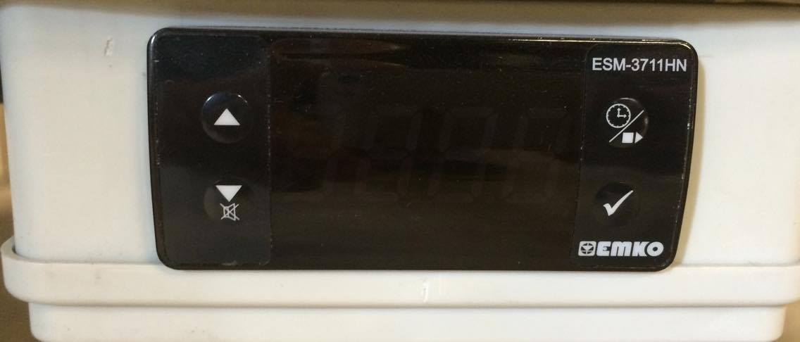
Joonis 3. Temperatuuri kontroller väljalülitatult
Kontrolleri sisse lülitades ilmuvad ekraanile numbrid, mis näitavad hetkel saavutatud temperatuuri:
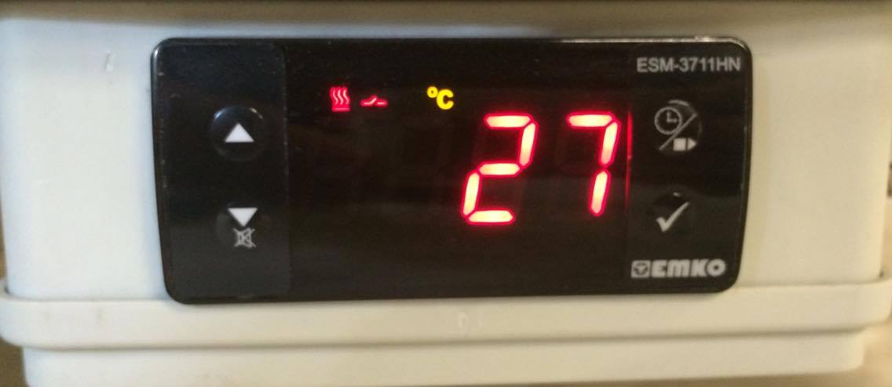
Joonis 4. Temperatuuri kontroller sisselülitatult
Pildilt näeme, et hetke temperatuur on 27 kraadi ning selleks, et sooviksime näha mis on meie sätestatud temperatuur mille kontroller peab saavutama või kui soovime muuta olemasolevaid parameetreid, vajutame all paremal nurgas olevale linnukese märgile. Seejärel ilmub ekraanile paika pandud parameetrid (üldjuhul on tehase sätestes pandud tootja poolt 40c) ning ekraani üleval ribale C märgi kõrvale ilmub tähis S mis tähistab sõna „Set“ ehk annab märku sellest, et seade on parameetrite muutmise režiimis:

Joonis 5.
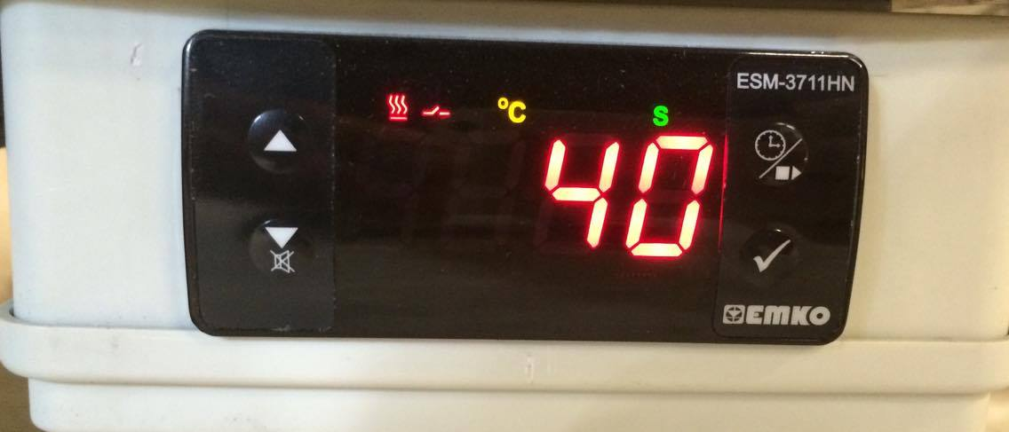
Parameetrite muutmise režiim, mida näitab ka üleval ribal asetsev „S“
täht.
Jooniselt saame järeldada, et hetkel sätestatud temperatuuriks/parameetriks on 40c. Parameetrite suurendamiseks vajutada ülemist noolt (temp. Kontrolleril vasakul üleval nurgas) ning parameetrite vähendamiseks vajutada alumist noolt (vasakul all nurgas). Muudatuste kinnitamiseks vajutada taas linnukese märki.
Kui olete parameetrid paika pannud ning vajutanud uuesti linnukest, siis ilmub ekraanile uuesti hetkel saavutatud temperatuur. Kui soovite olla kindel, kas Teie poolt määratud parameetrid ikkagi jäid paika, siis vajutage uuesti linnukese märki ja ilmub ekraanile taas parameetrite muutmise režiim.

Küsimuste või probleemide korral võtta julgelt ühendust tootjaga – Asteni Mesindus OÜ / +372 525 1236 / info@asten.ee

5 Tehnilised andmed
- Toide 380V / 230V*
- Võimalik programmeerida erinevaid meesegamis aegu- ja tsükleid.
- 2,5 pööret minutis
- Soojendusega kuni 55C`.
- Kaanestopp mehhanismiga.
- Roostevaba kuulkraan 1 ¼
- Kõrgus 1600mm
- Kuulkraani kõrgus maapinnast 400mm / 600mm
- Mootori võimsus 0.25kw
- Mootori ülekoormus kaitse
- Kaal 60kg
- Müratase 30dB
- Toitekaabli pikkus 2,00m
- Olenevalt toote modifikatsioonidest on võimalik toodet ühendada kas 380 V või 230 V vooluvõrku.

6 Seadme transport
Töötavat ja kuuma sedet ei tohi transportida. Eelnevalt lasta seadmel jahtuda ja eraldada toitejuhe vooluvõrgust. Meega täidetud seadet ei tohi transportida eelnevalt tühjendada seade meest.
Kui seadet on vaja transportida pikemat vahemaad peab, siis seade olema kinnitatud julgestusrihmadega. Vältida rihmade kontakti elektrikilpidega, vastaseljuhl võib tekkida kahjustusi elektrisüsteemidele.
Seadet ei tohi transportida küllili asendis. Seade peab seisma põhja peal. Eemaldama peab tugi jalad, et tagada seadme stabiilsus.
Seadet ei TOHI tõsta kraanist !

7 Seadme hooldamine ja pesu
Enne toote kasutuselevõttu on soovitatav ka toode seest pesta sooja veega või vajadusel toiduainetööstuses lubatud pesuvahenditega kuna seadme mahutis võib esineda tolmu või muud mustust. Jälgida tuleks tähelepanelikult, et niiskust ei saaks elektrilised osad – meesegaja pealne juhtpult ja mootor.
Üleüldist pesu seadmele võib teha vastavalt vajadusele.

8 Ohutusabinõud
Enne toote kasutamist tutvuge põhjalikult allpool olevate ohutusabinõudega, et tagada toote õige ja ohutu kasutamine ning vältida toote kahjustumist ning vigastusi teile või teistele isikutele.
Seadme eest vastutav isik peab kindlustama, et kõik kasutajad on käesolevast juhendist aru saanud ning järgivad seda.
Hoida lapsed- ja kõrvalised isikud töötavast seadmest eemal. Ärge lubage kõrvalistel isikutel- ja lastel töötavat seadet puudutada.
Et toote kasutajad saaksid juhistega kiiresti tutvuda, hoidke juhised toote läheduses.
Toodet kasutada ainult selleks ettenähtud kohas. Siseruumides, stabiilse temperatuuri ja tasapinnaga.
Seade asetada kindlasse kohta kus ei oleks ümberkukkumisohtu ning oleks ohutu ligipääs seadmele.
Meesegaja on varustatud automaatse segamislabade peatumismehhanismiga – kui meesegaja kaas tööprotsessi ajal lahti teha, siis lõpetavad labad pöörlemise. Kui kaas uuesti kinni panna, siis jätkavad labad pöörlemist.
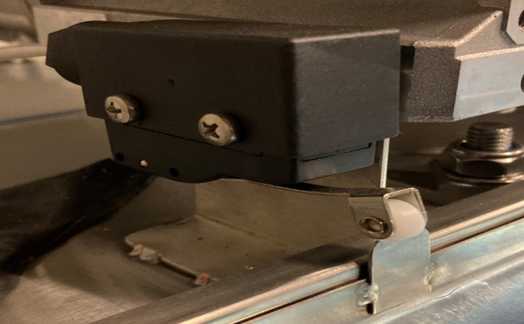
Kaane turvalüliti

Keelatud on kaaneturvamehhanismi ümbertegemine või eemaldamine.
Meesegajat kasutada ainult mee hoiustamise, segamise ja soojendamise otstarbel.
Meesegajasse on lubatud sisestada ainult mett või toote pesemise eesmärgil sooja vett.

Segaja visplit ei tohi panna tööle kui mesi anumas on hakanud tahenema. Eelnevalt peab käivitama anuma soojenduse ning laskma meel soojeneda. Vastasel juhul võib puruneda visplivõlli turvapolt M6x30 säästmaks reduktorit ülekoormusest.
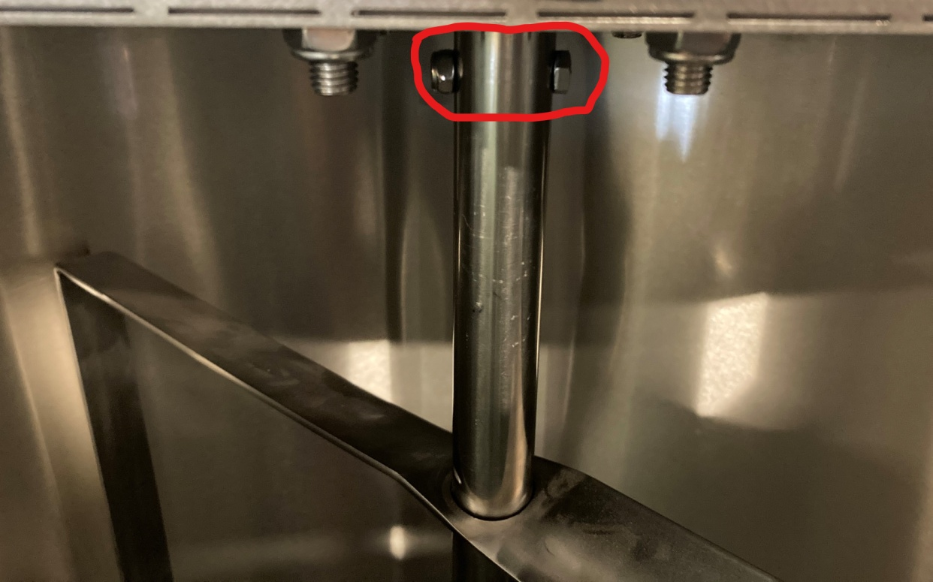
Joonis 6. Visplivõlli ülekoormus kaitse polt M6x30 roostevaba polt ja M6 mutter.

Kui on tekkinud ülekoormus visplile ja polt on purunenud. Siis on Kliendil lubatud teostada ise selle vahetus. Kasutada tuleb etteantud mõõtudega roostevaba polti M6x30 roostevaba ja veenduda aukude joonduvuses. Peale poldi sisestamist pingutada polt stopper mutriga. Meesegaja rikke tekkimisel, soovitame katta mesi näiteks papitükiga, et välistada kõrvaliste objektide sattumist mee sisse.
Rikke või vea korral peatada töö, võtta seade vooluvõrgust välja ning alles seejärel teha kindlaks rikke põhjus.
Tõsise toote vea korral võtta ühendust tootjaga.
Seadet on keelatud kasutada ilma eelnevalt kasutusjuhendiga tutvumata.

Tootja vastutus
Asteni Mesindus OÜ vastutab selle eest, et meesegaja 120L / 230L on õigel kasutamisel täiesti turvaline ja seadmega on kaasas kasutus- ja ohutusjuhend.

8.1 Ohutusmärgid

Pöörlev vispel / vahelejäämise oht

Elektrioht / elektriosad

Pöörlev vispel / vahelejäämis oht – Märk viitab sellele, et seadmes on kiiresti pöörlevad osad mille puudutamisel võib esineda oht kehaosadele mis võivad jääda tiiviku vahele.

Elektrioht / elektriosad – märk viitab juhtpuldile ja mootorile mis sisaldab arvestataval hulgal elektroonikat. Igasugune juhtkilbi/mootori lahti tegemine / monteerimine ajal mil seade on vooluvõrgus on rangelt keelatud!
Juhtkilp ei ole veekindel, seetõttu pöörata rangelt tähelepanu, et juhtkilp ei saaks niiskust ega otsest vett !

9 Garantiitingimused

9.1 Garantii kehtivus ja aeg
Asten Honey Production & Technology seadmete garantiiaeg on 24
kuud alates toote ostupäevast. Garantiiajal tehtav remont või toote väljavahetamine ei pikenda seadme garantiiaega.

9.2 Garantii tingimused
1. Seade on ostetud kas otse tootjalt või volitatud edasimüüjate vahendusel.
2. Garantiireklamatsioonid on kehtivad kui need on esitatud hiljemalt 14 päeva jooksul peale rikke ilmnemist.

9.3 Garantii sisu
Garantiiaja jooksul toote materjali- ja valmistusvigade esinemisel kõrvaldatakse puudused tasuta – kas defektse osa parandamisega või väljavahetamisel originaalvaruosaga, defektsed osad tagastatakse tootjale Asten Honey Production & Technology.
9.4 Garantii ei kehti ...
1. Kui seadet ei ole kasutatud ainult kasutusjuhendis ettenähtud otstarbel ja tingimustel: mee segamiseks, hoiustamiseks või mee soojendamiseks.
2. Kui seadmel on tekkinud transpordikahjustused pärast seadme vastuvõtmist tootjalt või edasimüüjalt lõpptarbija poolt.
3. Kui seadet on parandanud, lahti monteerinud või ümberehitanud selleks mitte-volitatud isikud.
4. Garatii ei korva rikkeid mis on põhjustatud õnnetusjuhtumist, väärkasutusest, valest paigaldusest, vajaliku hoole puudusest, koostisosade kasumisest, asjatundmatust remondist, diversionist, elektrivarustuse häiretest, elektripinge kõikumistest.

